Министерство образования Республики Беларусь

Учреждение образования

БЕЛОРУССКИЙ ГОСУДАРСТВЕННЫЙ УНИВЕРСИТЕТ

ИНФОРМАТИКИ И РАДИОЭЛЕКТРОНИКИ

Факультет компьютерных систем и сетей

Кафедра программного обеспечения информационных технологий

Дисциплина: Основы алгоритмизации и программирования (ОАиП)

ОТЧЕТ

по разминочной работе №3

Тема работы: Нахождение возможных вариантов образования слов

Выполнил

студент: гр. 551003 Дементей В.С.

Проверила: Фадеева Е.П.

Минск 2016

Содержание

1 Постановка задачи 3

2 Описание алгоритмов 4

3 Результаты расчетов и тестирование программы 5

3.1 Тест 1 5

3.2 Тест 2 5

3.3 Тест 3 6

3.4 Тест 4 6

3.5 Тест 5 6

Приложение А 7

# Постановка задачи

Имеется количество крючков. Из крючков можно составить 2 буквы. Из 2 крючков составляется буква «И». Из 3 крючков составляется буква «Ш». Сколько вариантов слов можно составить с данным количеством крючков и какие это варианты.

Ввод:

Количество крючков

Вывод:

Все варианты образовавшихся слов

Количество вариантов слов

# Описание алгоритмов

Таблица – Описание алгоритмов

|  |  |  |  |  |
| --- | --- | --- | --- | --- |
| № | Наименование  алгоритма | Назначение  Алгоритма | Формальные  параметры | Рекомендуемый  тип |
| 1 | Основной  алгоритм | Ввод количества крючков, вызов алгоритма расчета вариантов слов Mainbody  (countKri,outstr,countProcces),  вывод результата. |  |  |
| 2 | Mainbody  (countKri,  outstr,  countProcces) | Определяет варианты возможных слов и выводит их | countKri, outstr  Возращаемый параметр:  countProcces | Процедура |

# Результаты расчетов и тестирование программы

## Тест 1

Исходные данные: 15

Ожидаемый результат: Количество вариантов слов: 28

Полученный результат:

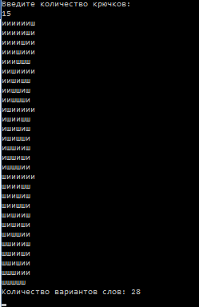

## Тест 2

Исходные данные: 5

Ожидаемый результат: Количество вариантов слов: 2

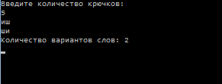Полученный результат:

## Тест 3

Исходные данные: 1

Ожидаемый результат:

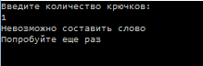 Невозможно составить слово

Попробуйте еще раз

Полученный результат:

## Тест 4

Исходные данные: 0

Ожидаемый результат:

Невозможно составить слово

Попробуйте еще раз

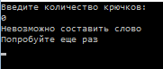Полученный результат:

## Тест 5

Исходные данные: Пять

Ожидаемый результат: Некорректный ввод, повторите ввод

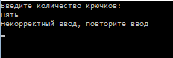Полученный результат:

Приложение А

(обязательное)

Исходный код программы

**Program** kri;

{$APPTYPE CONSOLE}

**uses**

SysUtils,

windows;

**Var**

countKri,countProcces:integer;

outStr,str:string;

entertest:boolean;

i:integer;

**procedure** mainbody(countKri:integer;outstr:string; **var** countProcces:integer);

**begin**

**if** (countKri = 2) **or** (countKri = 4) **then**

mainbody(countKri-2,outStr+'и',countProcces)

**else**

**if** (countKri=3)**then**

mainbody(countKri-3,outStr+'ш',countProcces)

**else**

**if** countKri=0 **then**

**begin**

inc(countProcces);

writeln(outStr);

**end**

**else**

**begin**

mainbody(countKri-2,outStr+'и',countProcces);

mainbody(countKri-3,outStr+'ш',countProcces);

**end**;

**end**;

**begin**

{Подключение языка}

SetConsoleOutputCP(1251);

SetConsoleCP(1251);

{Ввод начального значения}

writeln('Введите количество крючков:');

**repeat**

readln(str);

entertest:=true;

**for** i:=1 **to** length(str) **do**

**if** (ord(str[i])>58) **or** (ord(str[i])<47) **then**

entertest:=false;

**if** entertest **then**

**begin**

countKri:=strtoint(str);

**if** (countKri=0) **or** (countKri=1) **then**

**begin**

writeln('Невозможно составить слово');

writeln('Попробуйте еще раз');

entertest:=false;

**end**;

**end**

**else**

writeln('Некорректный ввод, повторите ввод');

**until** entertest;

countProcces:=0;

outStr:='';

mainbody(countKri,outStr,CountProcces);

writeln('Количество вариантов слов: ', CountProcces);

readln;

**end**.